Koja je osnova za sveobuhvatne kontrole?

Iako se nužno ne nalaze na nacionalnom/im kontrolnom/im popisu/ima, razna roba i tehnologija svejedno može dati značajan doprinos razvoju oružja za masovno uništenje ili konvencionalnog oružja. Države u kojima postoji opasnost od proliferacije, mreže proliferacije, nedržavni sudionici i teroristi aktivno nastoje pribaviti nenavedenu robu koja se može koristiti kao zamjena za robu koja se nalazi na popisima i koja podliježe strogim kontrolama.

Osobe uključene u proliferaciju sve više traže takvu robu zbog činjenice da se roba koja nije na popisu:
- slabije kontrolira i lakše ju je nabaviti (u odnosu na robu koja se nalazi na popisima);
- ponaša gotovo jednako kao i roba na popisu te je čini prihvatljivom zamjenom koju je lako prilagoditi potrebama za OMU ili vojnu primjenu;
- može koristiti za domaću proizvodnju predmeta s popisa koje je inače teže nabaviti od stranih dobavljača; te
- može preinačiti (ili kombinirati/izmiješati s drugom nenavedenom robom) da bi se stvorili predmeti gotovo jednaki onima navedenim na popisu.

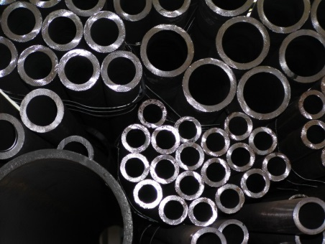
Postoji puno predmeta s dvojnom namjenom nižeg stupnja opasnosti (kao npr. oprema za testiranje, strojni alati, određene vrste čelika i metala te bezbroj predmeta povezanih s elektronikom) koji se ne nalaze na nacionalnom/im kontrolnom/im popisu/ima, ali koji svejedno mogu značajno doprinijeti razvoju oružja za masovno uništenje ili konvencionalnog oružja. Kao takve, sveobuhvatne kontrole ključni su element iscrpnog i učinkovitog sustava strateške kontrole trgovine. Sveobuhvatne kontrole koje se koriste u svrhe neširenja su također dio međunarodnih sankcija koje je donijelo Vijeće sigurnosti Ujedinjenih naroda.

Industrija bi trebala pokušati provesti mjere koje uključuju sveobuhvatne kontrole na način da pažljivo provjeravaju transakcije u pokušaju sprečavanja nezakonite nabave nenavedene robe.

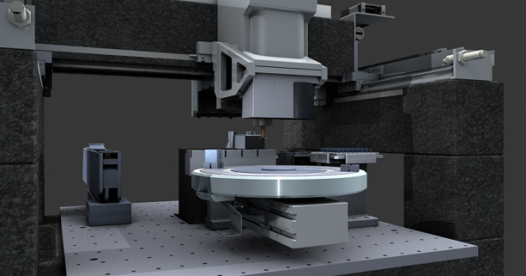

„Sveobuhvatne kontrole“, Ministarstvo vanjskih poslova Sjedinjenih Američkih Država, 2016., <https: www.state.gov/strategictrade/practices/c43179.htm="">.</https:>
„Provedba sveobuhvatnih kontrola: pristup temeljen na procjeni rizika prema neširenju, "Ministarstvo trgovine Sjedinjenih Američkih Država, 2012., w.state.gov/strategictrade/documents/organization/190331.pdf>.
„Sveobuhvatne kontrole“, Ministarstvo vanjskih poslova Sjedinjenih Američkih Država, 2016., <https: www.state.gov/strategictrade/practices/c43179.htm="">.</https:>
Članak 8 Rezolucije Vijeća sigurnosti UN-a br. 2270 (2016.) nalaže usvajanje sveobuhvatnih kontrola za transakcije koje uključuju Sjevernu Koreju. Tekst rezolucije nalazi se na adresi: <http://www.un.org/en/ga/search/view_doc.asp?symbol=S/RES/2270(2016)&referer=/english/&Lang=E>.

